四 川 大 学 计 算 机 学 院、软 件 学 院
实 验 报 告
学号： 姓名： 专业： 班级： 第 周
课程名称 | 汇编语言程序课程设计 | 实验课时 | 4
实验项目 | 编制完整的汇编语言源程序 | 实验时间
实验目的 | - 掌握编写完整汇编语言源程序的方法，掌握汇编、连接等将源程序转换为可执行代码的必要步骤。  - 在理解逻辑运算指令原理的基础上，按照实验要求的功能编写完整程序，生成可执行文件后，使用DEBUG对程序进行调试
实验环境 | DOSBox-0.74-2
实验内容（算法、程序、步骤和方法） | 一、汇编语言程序框架原理说明（以每句末注释形式）  DATAS SEGMENT;定义一个数据段  VAR1 DB 35H;定义一个字节型变量，内容为35  RES1 DB ?;定义res1和res2，内容待定  RES2 DB ?  VAR2 DD 0E2597455H;定义双字变量var2  DATAS ENDS;标志该段结束  CODES SEGMENT;定义一个代码段  ASSUME CS:CODES,DS:DATAS;段分配语句，将代码段CODES与CS寄存器相联系  ;将数据段DATAS与DS寄存器相联系  START:;汇编开始部分，类似于main函数  MOV AX,DATAS;将数据段地址存在AX中  MOV DS,AX;再将AX值赋给DS寄存器  MOV AL,BYTE PTR VAR1;表示以字节形式将VAR1的值存入AL  MOV RES1,AL;把var1的值分别存入res1和res2  MOV RES2,AL  AND RES1,0F0H;res1保留高四位  AND RES2,0FH;res2保留低四位  MOV CL,4;通过CL存要移动的位数  SHR RES1,CL;res1右移四位  MOV CL,2  MOV AX,WORD PTR VAR2;取低字到ax  MOV BX,WORD PTR VAR2+2;取高字到bx  SAL BX,CL;高字左移两位  MOV DX,AX;将低字再存入DX中  MOV CL,0EH;右移14位  SHR DX,CL  ADD BX,DX;低字溢出的高二位补到高字左移空出的低二位  MOV CL,2  SAL AX,CL;低字左移两位  MOV WORD PTR VAR2,AX;将移动后的数据存回原地址  MOV WORD PTR VAR2+2,BX  MOV AH,4CH;返回结束代码  INT 21H;程序返回  CODES ENDS;名为CODES的段到此结束  END START;汇编指令结束  二、生成可执行文件的必要步骤  （1）在masm上编写汇编源代码，文件保存格式为.asm  文件保存在debug、link、masm所在文件夹中  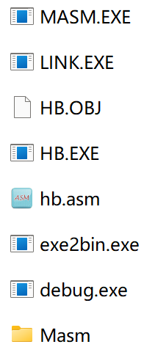  （2）汇编：使用masm程序汇编程序，步骤如下：  1.在DOSBox中键入masm，打开masm程序  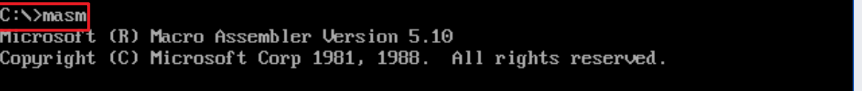  2.键入要汇编的文件名，进行汇编  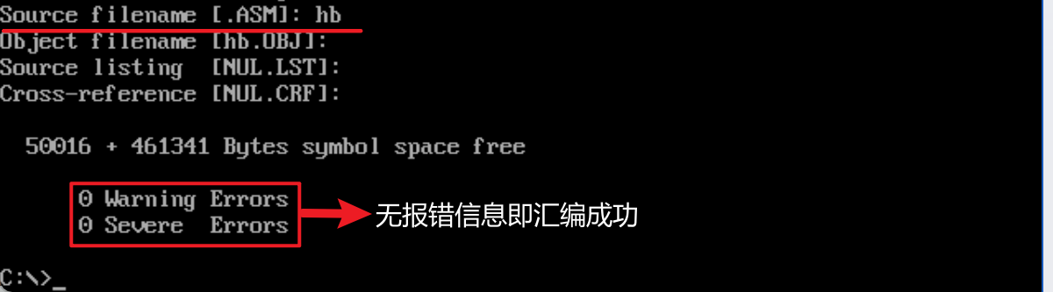  3.使用LINK程序链接程序，进行链接，在DOSBox中键入LINK，并输入文件名  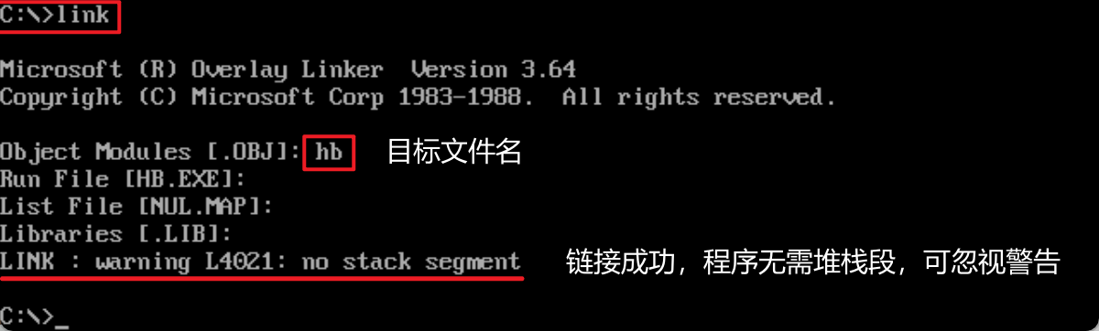  4.通过debug命令调试生成的exe文件  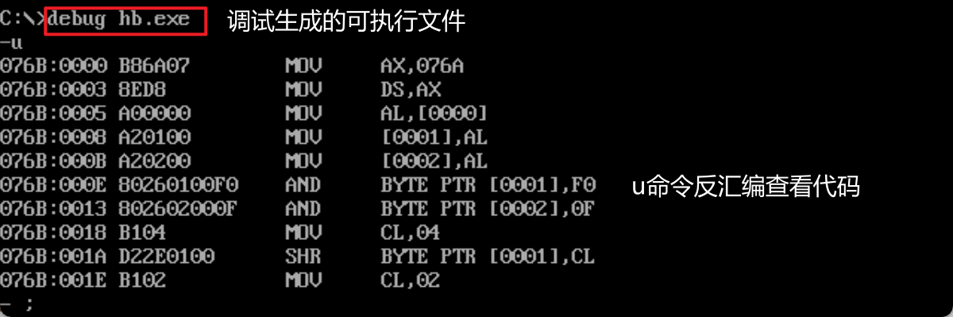  三、调试观察程序执行情况，解释其合理性  1.查看初始情况——内存单元初值和寄存器初值  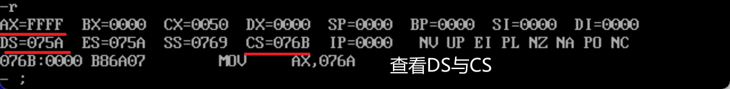  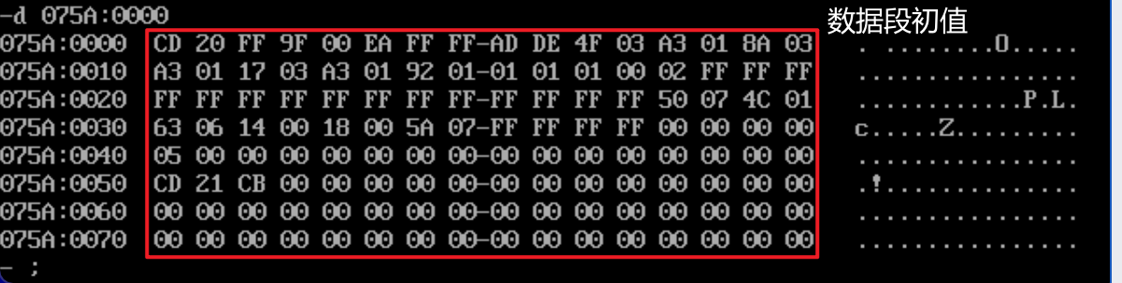  可见此时VAR1和VAR2的值并未在数据段中  DS指向075A  2.执行初始的两句代码，再观察  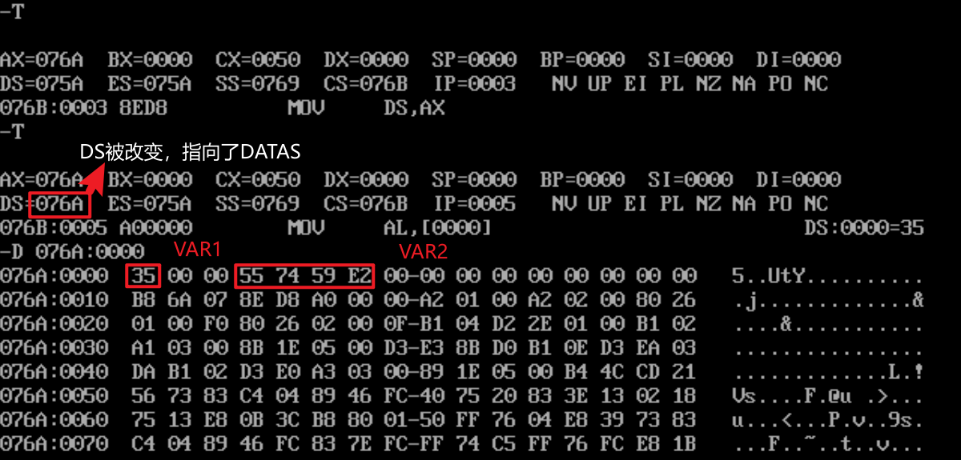  可见DS已经指向DATAS段，VAR1和VAR2已经被初始化了。  3.执行后续代码，图中带有解释  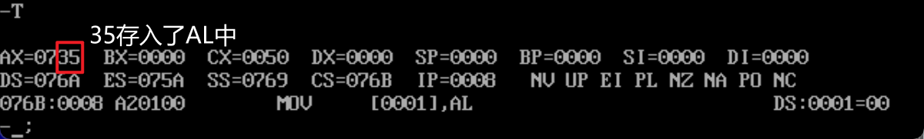  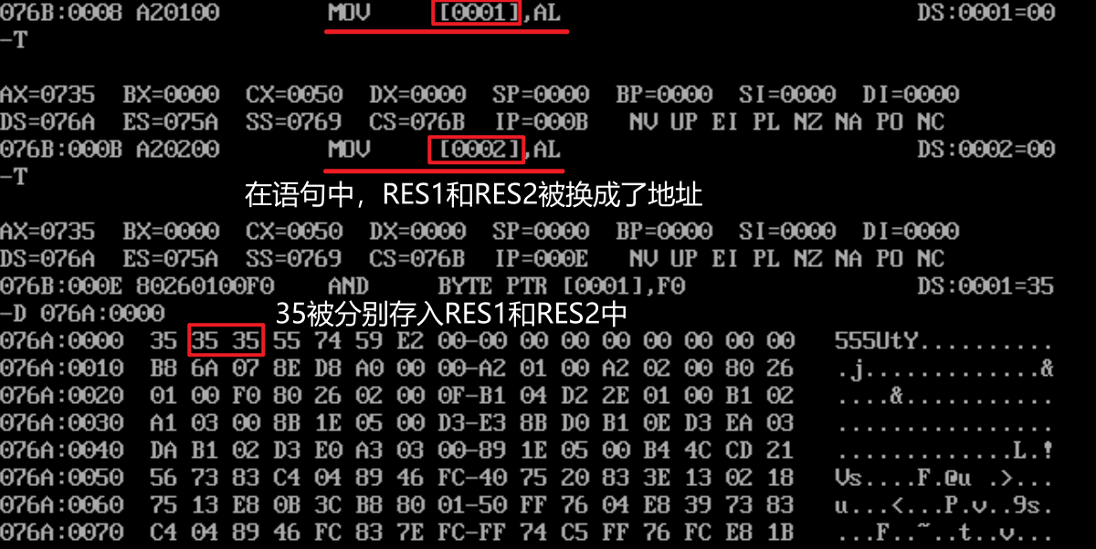  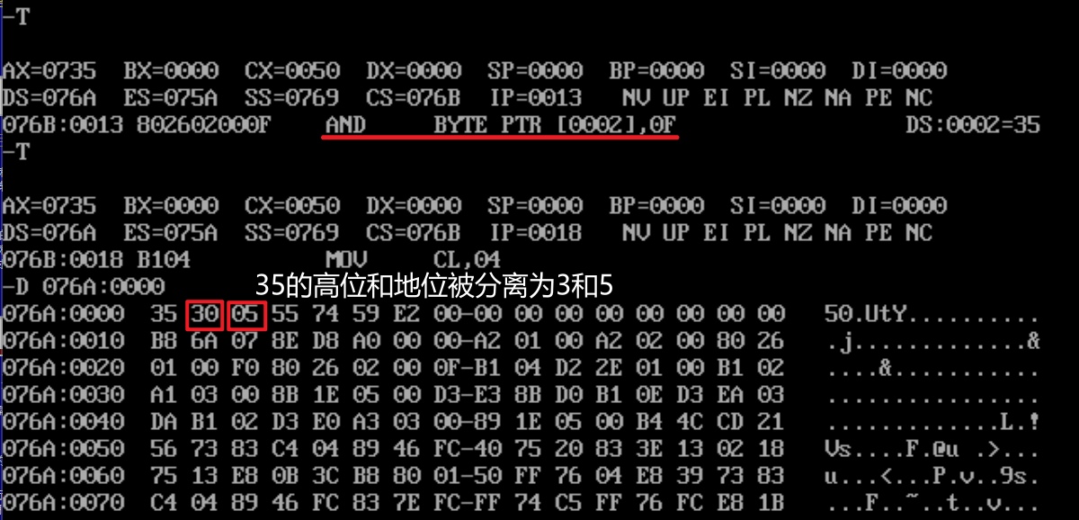  解释：AND指令通过F0和0F分别将RES1和RES2的高4位和低四位保留，低四位和高四位置0，实现分离高低位，但还需要将RES1的高位置0  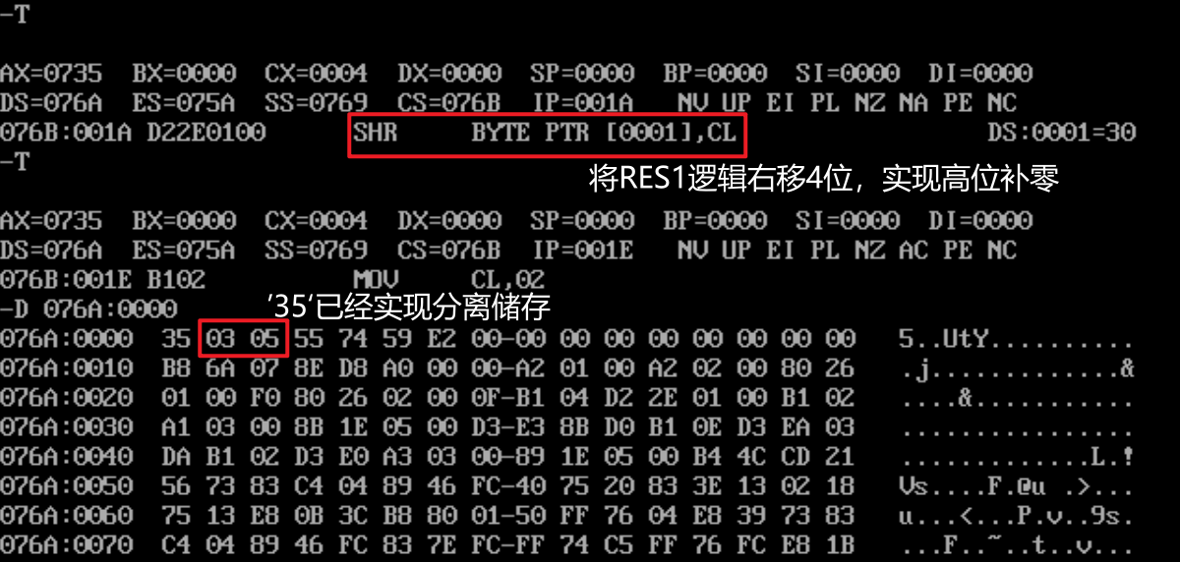  4.执行后续代码，观察解释对VAR2的操作  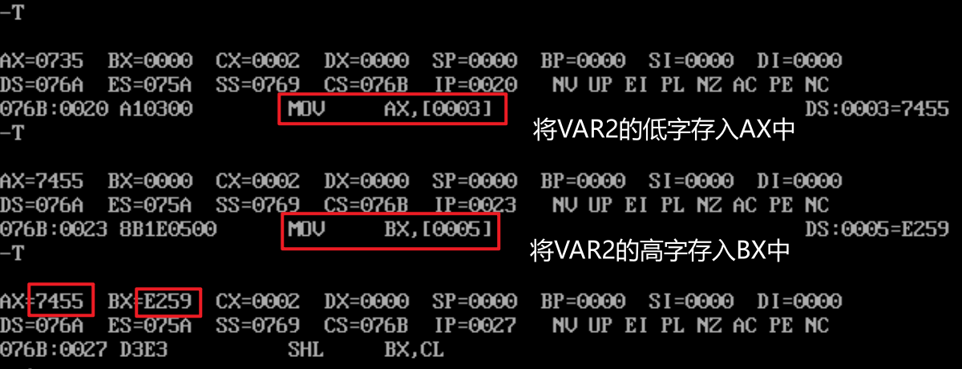  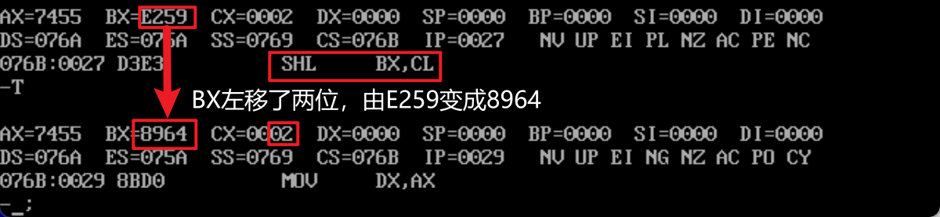  观察此时OF标志位，未发生变化，因为BX前后符号位都是1，未发生溢出  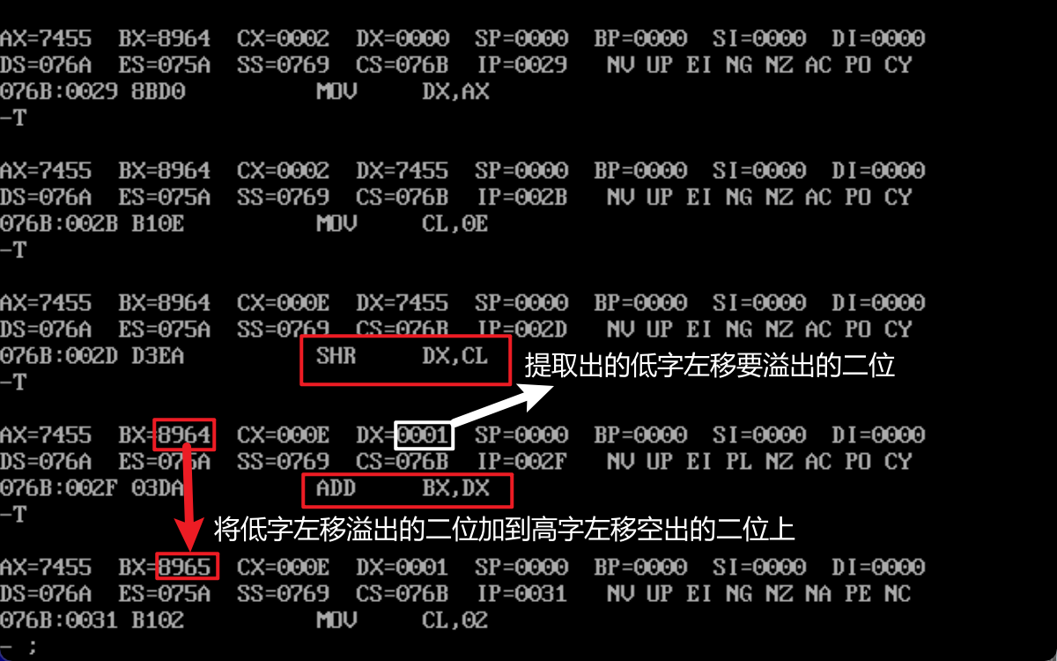  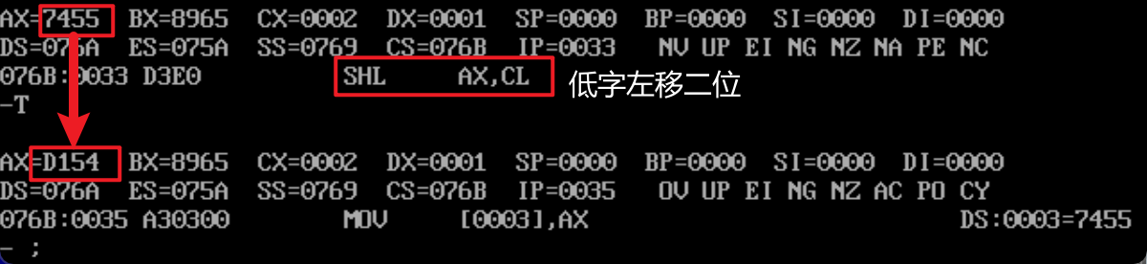  观察此时OF标志位，由0变1，AX左移前符号位为0，移动后符号位为1，发生溢出  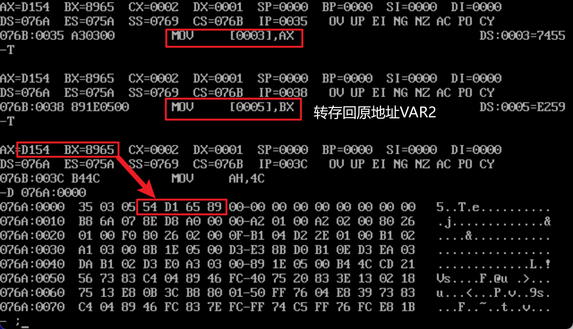
（接上）
实验内容（算法、程序、步骤和方法）
数据记录  和计算 | 对VAR2数据移动前后正确性的证明：  VAR2移动前为E2597455,  二进制形式为  1110 0010 0101 1001 0111 0100 0101 0101  左移二位为  1000 1001 0110 0101 1101 0001 0101 0100  即  8965D154
结 论  （结 果） | 程序正常汇编、链接、执行，效果正确无误，过程未发生偏差
小 结 | 编写完整的汇编语言程序，首先要编写各个段，然后分配段，再编写主要程序语句实现功能，每个段的最后要有ENDS作结，程序最后也要作结，并非单纯写一些语句就行。  编写好代码后，还要经历汇编，链接操作生成可执行文件才可调试运行。  理解各个语句的意义后，还要灵活配合使用，才能实现复杂功能，比如对内存单元的读取，刚开始没有注意指定读取方式，汇编一直报错，最后才指定BYTE PTR、WORD PTR等解决。
指导老师评 议 | 成绩评定： 指导教师签名：

